от 10 июня 2026 г.

Коммерческое предложения

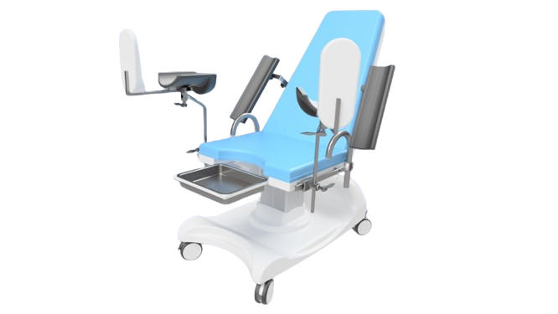

Кресло гинекологическое «MCF КG 03» на электроприводе, колонного типа
Гинекологическое кресло предназначено для проведения гинекологических осмотров, диагностических и лечебных процедур. Оно представляет собой современное, эргономичное и функциональное медицинское оборудование, разработанное с учетом требований комфорта как для пациента, так и для медицинского персонала.

Основные характеристики:
- Регулировка высоты:
Осуществляется с помощью колонного электромотора, обеспечивающего плавное и бесшумное изменение высоты кресла.
- Обшивка основания:
Нижняя рама обшита высококачественным АБС-пластиком , что обеспечивает легкость в уходе и устойчивость к дезинфицирующим средствам.
- Спинная секция:
Также обшита АБС-пластиком, регулируется по углу наклона до 70° с помощью электропривода, обеспечивая удобное положение пациента.
- Тазовая секция:
Регулируется в положении Тренделенбурга с помощью электропривода, позволяя достичь оптимального наклона для различных медицинских процедур.

Основные особенности:
- Эргономичный дизайн:
Сиденье и спинка оснащены матрацем из пенополиуретана толщиной 60 мм, обеспечивающим мягкость и поддержку. Обивка выполнена из высококачественного кожзама
- В конструкции кресла установлен блок питания с аккумулятором. Благодаря встроенной аккумуляторной батарее, устройство может функционировать в автономном режиме до ±8 часов при отключении внешнего электропитания.
- Полный набор регулируемых элементов:
Оснащено современными приспособлениями:
  - Дуги для рук – обеспечивают дополнительную опору и удобство.
  - Опоры для колен – способствуют правильному положению нижней части тела.
  - Упоры для ног – анатомической формы, регулируются по высоте и углу, обеспечивая надежную фиксацию ног.
  - Опоры – транспортные колеса диаметром не менее 75 мм.
- Общие габариты кресла: 900×700×650/850 мм;
- Дополнительные комплектующие: Подножка – выполнена на прочном металлическом каркасе, имеет мягкую обивку для комфорта пациента. Предназначена для облегчения посадки и схода с кресла.

